CÁLCULO DE OBLIGACIONES
CONTINGENTES

OFICINA ASESORA JURÍDICA

TABLA DE CONTENIDO

INTRODUCCIÓN | 3
- OBJETIVO GENERAL | 3
- OBJETIVOS ESPECÍFICOS | 3
- MARCO LEGAL | 4
- VALORACIÓN DEL RIESGO | 4
4.1 DETERMINACIÓN DEL VALOR DE LAS PRETENSIONES | 4
4.2 AJUSTE DEL VALOR DE LAS PRETENSIONES | 5
4.3 TASACIÓN REAL | 5
4.4 CÁLCULO DE LA PROBABILIDAD DE PÉRDIDA DE UN PROCESO | 5
- PROVISIÓN CONTABLE PARA CONCILIACIÓN EXTRAJUDICIAL | 7
- INFORME AL ÁREA DE RECURSOS FINANCIEROS | 7
- GLOSARIO | 7

INTRODUCCIÓN

El presente instructivo se elaboró teniendo en cuenta, el documento de Obligaciones Contingentes: Metodología del caso colombiano 2012 del Ministerio de Hacienda y Crédito Público, Circular externa 00023 del 11 de diciembre de 2015 de la Agencia Nacional de Defensa Jurídica del Estado, “Lineamientos para el cálculo de la provisión contable a partir de una metodología de reconocido valor técnico” y Resolución 353 de 2016.

Lo que se busca con este instructivo, es lograr una estimación lo más cercana a la realidad para la provisión de las obligaciones contingentes derivadas de los procesos judiciales y las conciliaciones que se adelanten contra la Entidad, a partir de la naturaleza de los procesos y reclamaciones que se presentan ante la Superintendencia de Vigilancia y Seguridad Privada.

Es importante, señalar que el apoderado de la Entidad tiene como responsabilidad aplicar esta metodología para el cálculo de la provisión con una periodicidad no superior a seis (6) meses, así como cada vez que se profiera una sentencia judicial o se produzca en el proceso un cambio jurisprudencial, probatorio o sustancial que pueda modificar su probabilidad de pérdida y, en todo caso siempre que se notifique de una demanda judicial en contra de la Entidad.

La Oficina Asesora Jurídica de la Superintendencia de Vigilancia y Seguridad Privada desarrolla este Instructivo con el fin de brindar una guía práctica a los abogados encargados de la defensa judicial de la Entidad con el fin de prevenir sobrestimación y subestimación del monto de las condenas.

- OBJETIVO GENERAL
Desarrollar la metodología de valor técnico que debe ser utilizada para el cálculo de la provisión contable, respecto a los procesos judiciales, trámites arbitrales, conciliaciones extrajudiciales y embargos decretados y ejecutados a favor o en contra de la Superintendencia de Vigilancia y Seguridad Privada.

- OBJETIVOS ESPECÍFICOS
- Establecer el marco de referencia para determinar de forma apropiada la provisión de las obligaciones contingentes derivadas de los procesos judiciales a cargo de la Supervigilancia.
- Brindar los lineamientos necesarios para que los abogados, que intervengan como apoderados, puedan evaluar el riesgo procesal y determinar la provisión de manera adecuada.
- Establecer con qué periodicidad se deben evaluar cada uno de los procesos a cargo de la Supervigilancia.

- MARCO LEGAL
- Ley 448 de 1998
- Decreto 423 de 2001
- CONPES 3107,3133.3250
- Decreto 1069 de 2015 (eKOGUI)
- Resolución 353 de 01 de noviembre de 2016 -Agencia Nacional de Defensa Jurídica del Estado.
- Circular Externa 09 del 7 de noviembre de 2016
- Manual de Procedimientos del Régimen de Contabilidad Publica
- Metodología del cálculo de riesgo diseñada por el Ministerio de Hacienda
- Demás normas pertinentes con la materia y otras complementarias

- VALORACIÓN DEL RIESGO
La valoración del riesgo procesal es la estimación de la probabilidad de pérdida de un proceso. La clasificación para este caso será:

- ALTO: Cuando la probabilidad de perder el proceso sea superior a 50% en este caso, la provisión, se tomará por el 100%.
- MEDIO: Cuando la probabilidad de perder esté entre el 25% y 50%, en este caso la provisión se tomará por el 50%.
- BAJO: Cuando la probabilidad de perder sea inferior al 25% y el 10%, la provisión será del 25%.
- REMOTA: cuando la probabilidad de perder sea inferior al 10%, no se realizará provisión, se dejará el valor en “0” y el área financiera no deberá registrar esta información.
Para poder valorar el riesgo, se debe tener en cuenta el valor de las pretensiones, ajustarlo al IPC (Índice de Precios al Consumidor), cálculo del riesgo de condena y registro del valor de las pretensiones.

  - DETERMINACIÓN DEL VALOR DE LAS PRETENSIONES
Quien actúe como apoderado en el proceso judicial que se notifique o curse contra la Supervigilancia deberá determinar el valor total de las pretensiones de la demanda teniendo en cuenta los siguientes tipos de pretensiones y forma de establecer el valor:

- Pretensiones determinadas: El apoderado del proceso debe definir el valor de la pretensión del demandante sumando todas las pretensiones de la demanda.

- Pretensiones indeterminadas: De ser posible, el apoderado del proceso debe determinar el valor de las pretensiones de la demanda teniendo en cuenta, entre otros: datos históricos de situaciones similares, sentencias precedentes y doctrina jurisprudencial, siempre y cuando las mismas tengan la vocación de generar erogación económica para la Entidad.

- Pretensiones periódicas laborales: el apoderado del proceso debe tasar el valor de los dineros adeudados tomando como referencia, para el inicio del cálculo, la fecha indicada por el demandante y, como fecha final, la fecha estimada de pago.

Lo anterior se toma de los lineamientos establecidos por la Agencia Nacional de Defensa Jurídica del Estado, ya que son parámetros establecidos que deben ser aplicados en todas las entidades públicas del orden nacional.

4.2 AJUSTE DEL VALOR DE LAS PRETENSIONES

Para el respectivo ajuste del valor de las pretensiones, el apoderado del proceso debe indexar el valor de las pretensiones, luego efectuar su tasación real y, por último, con base en la duración estimada del proceso, expresar el valor anterior en valor presente neto.

Con el propósito de indexar el valor de las pretensiones de la demanda a la fecha actual, el abogado debe dividir el IPC certificado por el DANE para el mes anterior a la fecha presente, entre el IPC certificado por el DANE Para el mes en el que se presentó la demanda. La cifra resultante se multiplica por el valor de las pretensiones que se pretende actualizar.

El resultado es el valor indexado de las pretensiones de la demanda,
En resumen:

El valor de las pretensiones indexadas = (valor de las pretensiones * $\frac{IPC FINAL}{IPC INICIAL}$

4.3 TASACIÓN REAL

Aquí se deberá multiplicar el valor de las pretensiones indexadas por el valor resultante de la relación condena/pretensión de ese tipo de proceso. Como se evidencia en la siguiente ecuación.

Tasación real pretensiones= Valor pretensiones indexadas x %relación condena/ pretensión

4.4. DURACIÓN ESTIMADA DEL PROCESO JUDICIAL O ARBITRAL

El apoderado del proceso debe calcular la duración estimada del proceso judicial o arbitral, desde la fecha de admisión de la demanda y proyectar el valor que deberá pagar la entidad a la fecha estimada de finalización del proceso utilizando como base el valor obtenido en el numeral 4.3 tasación real y traer dicho valor a valor presente, para esto se utiliza la siguiente fórmula:

$$valor registro= \frac{pretenciones_ajustadas* \left(1+inflación proyectada\right)\frac{dt}{365}}{\left(1+Tasa de descuento\right)\frac{dt}{365}}$$

4.5 CÁLCULO DE LA PROBABILIDAD DE PÉRDIDA DE UN PROCESO

Para cada proceso el apoderado debe calificar el nivel de los siguientes riesgos, (a partir de los niveles ALTO, MEDIO ALTO, MEDIO BAJO O BAJO).

- Riesgo de pérdida del proceso por relevancia jurídica de las razones de hecho y derecho expuestas por el demandante.
- Riesgos de pérdida del proceso asociados a la contundencia, congruencia y pertinencia de los medios probatorios que soportan la demanda.
- Presencia de riesgos procesales y extraprocesales.
- Riesgo de pérdida del proceso asociado al nivel de jurisprudencia.

Una vez realizada esta calificación se obtiene una probabilidad de pérdida del proceso. Si la probabilidad de pérdida se califica como ALTA (más del 50%), el apoderado registra el valor de las pretensiones ajustado como provisión contable.

Si la probabilidad de pérdida se califica como MEDIA (Superior al 25% e inferior o igual al 50%), el apoderado registra el valor “0” en el sistema eKOGUI y comunicará al área de recursos financieros el valor de las pretensiones ajustado para que sea registrado como cuenta de orden.

Si la probabilidad de pérdida se califica como BAJA (entre el 10% y el 25%), el apoderado registrará el valor”0” en el sistema eKOGUI y comunicará al área financiera el valor de las pretensiones ajustado para que sea registrado como cuenta de orden.
Si la probabilidad de perdida se califica como REMOTA (inferior al 10%), el apoderado registrará el valor “0” en el sistema eKOGUI. Dado que la probabilidad es remota, el área financiera no deberá registrar esta información.

SE DEBE TENER EN CUENTA QUE:

- Los procesos judiciales cuyas pretensiones sean de carácter indeterminado, se estimarán económicamente a juicio de experto en aquellos casos en que resulte viable tal ejercicio.
- Todo proceso que se pierda en primera instancia se deberá provisionar por el valor de la condena y será registrado en Ekogui.
- Si el proceso se gana en primera o segunda instancia, y el demandante apela o interpone un recurso extraordinario, se debe mantener el resultado del procedimiento indicado en el cálculo de la provisión contable antes del fallo correspondiente.
- En caso de que existan múltiples entidades demandadas frente a un mismo

proceso, el apoderado de cada entidad debe hacer el mismo ejercicio teniendo en cuenta la probabilidad de condena de la entidad en el proceso y no solamente la probabilidad de pérdida del proceso en general, para este caso, el valor de la provisión contable nunca se suma con lo estimado por otras entidades.
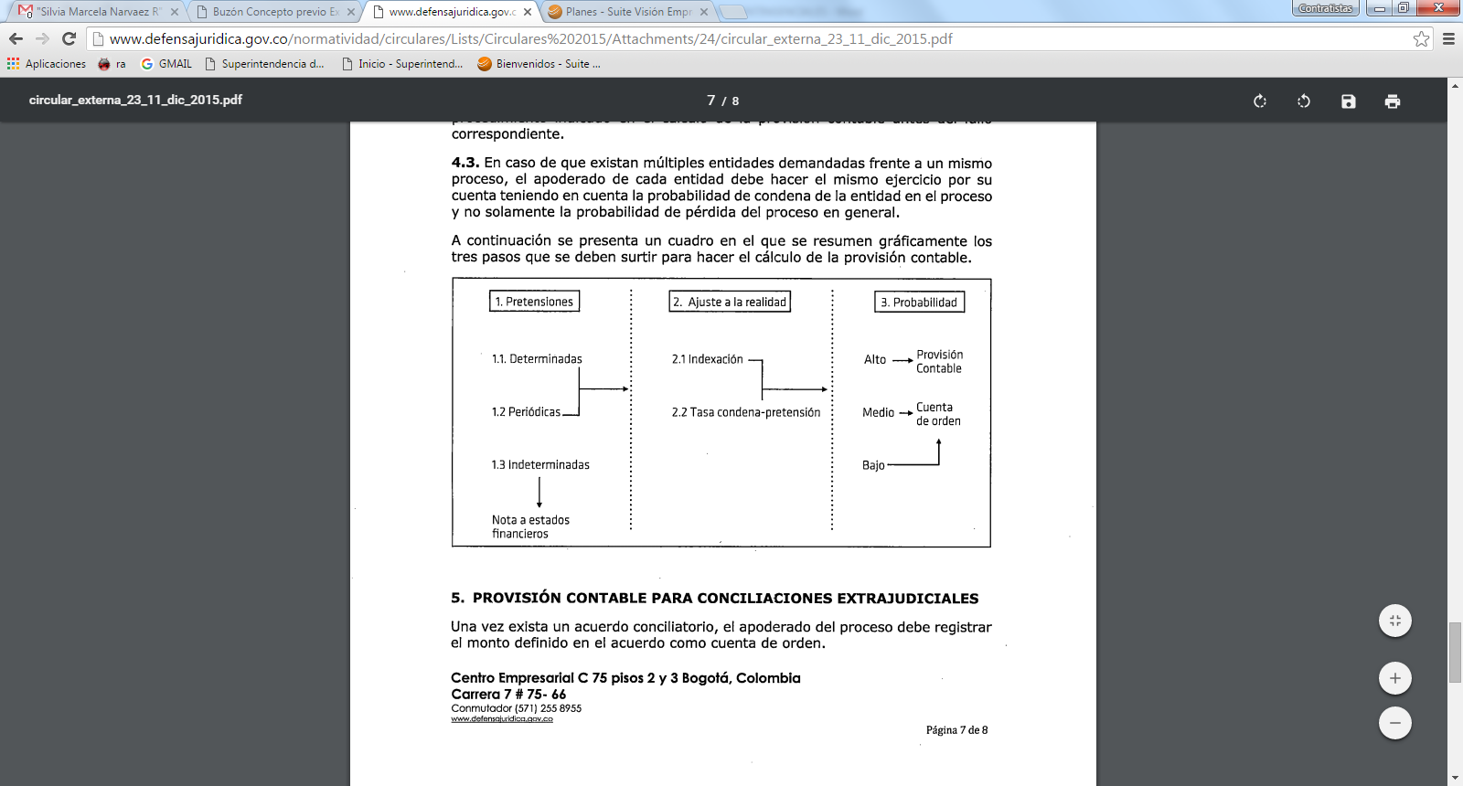

Fuente: Circular 00023 de 2015 “Lineamientos para el cálculo de la provisión contable a partir de una metodología de reconocido valor técnico”, Agencia Nacional de Defensa Jurídica del Estado, Pág. 7, 2015.
- PROVISIÓN CONTABLE PARA CONCILIACIONES EXTRAJUDICIALES
Una vez exista un acuerdo conciliatorio, el apoderado del proceso deberá valorar el riesgo de que el acuerdo sea probado judicialmente y registrar contablemente el valor de acuerdo a lo aprobado en el respectivo comité de conciliación.

6. INFORME AL ÁREA DE RECURSOS FINANCIEROS

Una vez finalizado el proceso de evaluación y revisión el abogado encargado del proceso deberá informar trimestralmente al encargado del área financiera sobre el valor a registrar como provisión contable o como cuenta de orden en los estados financieros.

- GLOSARIO

- PROVISIÓN CONTABLE: Pasivos a cargo de la Entidad que estén sujetos a condiciones de incertidumbre en relación con su cuantía y/o vencimiento.

- CALIFICACIÓN DEL RIESGO PROCESAL: Determinación del riesgo de pérdida de un proceso en contra de la entidad mediante la aplicación de una metodología técnica. La calificación del riesgo procesal es responsabilidad del apoderado de cada proceso.

- PROBABILIDAD DE PÉRDIDA DE UN PROCESO: Valoración porcentual derivada de la calificación del riesgo procesal que indica en mayor o menor proporción la tasa de éxito o fracaso futuro de un proceso en contra de la Entidad.
- PRETENSIONES DETERMINADAS: Aquellas por las cuales se solicita el reconocimiento de un derecho que ha sido perfectamente establecido en la solicitud de conciliación o en la demanda.

- PRETENSIONES INDETERMINADAS: Aquellas por las cuales se solicita el reconocimiento de un derecho que ha sido perfectamente establecido en la solicitud de conciliación o en la demanda.

- PRETENSIONES QUE INCLUYEN PRESTACIONES PERIÓDICAS: Aquellas por las cuales se solicita el reconocimiento y pago de prestaciones periódicas.

- TASA DE CONDENA ESPERADA DE PRETENSIONES: Valoración económica realizada por el apoderado de la entidad de las pretensiones solicitadas, teniendo en cuenta los criterios técnicos y jurisprudenciales necesarios para estimar el monto de la posible condena en caso de pérdida.

- TASA DE DESCUENTO: Es un factor financiero que se utiliza para determinar el valor del dinero en el tiempo, en este caso, para calcular, el valor actual del capital futuro. La tasa de descuento que se utilizará para el procedimiento corresponde a la tasa vigente al momento del registro, de los títulos TES cero cupones a 5 años en pesos que publica el Banco de la República.

